Praktikum experimentálních metod fyziologie rostlin (KBF/PEMFR)

STANOVENÍ MÍRY POŠKOZENÍ BUNĚČNÝCH MEMBRÁN V LISTECH

A. ZADÁNÍ
- Seznamte se s ovládáním spektrofotometru UNICAM UV550.
- Pomocí spektrofotometru změřte koncentraci malondialdehydu v kontrolních a stresovaných listech.
- Seznamte se s jednotlivými částmi přístroje PlanTherm, jejich zapojením a s ovládáním přístroje.
- Změřte závislost konduktivity a intenzity chlorofylové fluorescence F₀ (tj. CTC a FTC) na teplotě během lineárního ohřevu listů rostlin s předpokládanou různou mírou termostability buněčných membrán.
- Diskutujte naměřené výsledky.

B. SEZNAM POMŮCEK
- Přístrojové vybavení: spektrofotometr UNICAM UV550 (ThermoSpectronic, Anglie), PlanTherm (PSI, Česká republika), centrifuga, termoblok, absorpční kyvety.
- Rostlinný materiál: huseníček (Arabidopsis thaliana L.) – kontrolní a stresované rostliny; ječmen jarní (Hordeum vulgare L.) napěstovaný při standardní a zvýšené teplotě.
- Chemikálie: 50% H₂SO₄, 35% HClO₄, 6M NaOH, 50mM DNPH (2,4-dinitrofenylhydra-zin).

C. TEORIE
V organismech se během běžných metabolických procesů tvoří reaktivní formy kyslíku (ROS). Za normálních podmínek je jejich produkce a koncentrace regulována pomocí antioxidantů. Ovšem za stresových podmínek je kapacita regulačních mechanismů zpravidla překročena a koncentrace ROS v buňkách a organismu roste. Stres rostlin je vyvoláván působením abiotických a biotických faktorů. Abiotickými stresovými faktory rozumíme kromě toxických látek také odchylku fyzikálních či chemických parametrů prostředí od optima: příliš velká intenzita fotosynteticky aktivního záření nebo jeho nedostatek, vysoká nebo nízká teplota, nadměrná koncentrace solí v půdě, atd. Biotický stres rostliny je způsoben napadením různými patogeny, hmyzem, býložravci, atd.
Zvýšená koncentrace ROS vede k oxidaci biomolekul, což má obvykle za následek spuštění řetězových reakcí. Mezi nejvýznamnější patří peroxidace lipidů. Tato řetězová reakce má 3 fáze. V první, iniciační fázi, dochází k reakci mezi reaktivní formou kyslíku a lipidem za vzniku lipidového radikálu. Ve druhé fázi, propagaci, lipidové radikály oxidují další molekuly lipidů, přičemž dochází k tvorbě primárních produktů lipidové peroxidace. V poslední fázi, terminační, dochází k rekombinantním reakcím mezi dvěma lipidovými radikály za vzniku sekundárních produktů lipidové peroxidace, např. malondialdehydu (MDA). Koncentrace MDA do značné míry koreluje s mírou oxidativního poškození membrán, proto se obsah MDA často používá jako marker tohoto poškození. Ovšem při jeho stanovování je třeba mít na paměti, že MDA je, stejně jako další aldehydy, vysoce reaktivní a má tendenci vázat se na jiné molekuly, nejčastěji na proteiny. Z tohoto důvodu rozlišujeme mezi volným, vázaným a celkovým MDA. Principiálně nejjednodušší je detekce volného MDA, ovšem jeho koncentrace ve vzorcích bývá velmi nízká, často pod limitem detekce, takže stanovení jeho obsahu bývá nepřesné. Pro přesnější zjištění míry oxidativního poškození membrán je vhodnější stanovení obsahu celkového (tj. volného i vázaného) MDA ve vzorku, a to po odstranění proteinů. Izolace volného a celkového MDA ze vzorků se obecně liší pouze zařazením jednoho kroku, a to alkalické hydrolýzy v případě stanovení celkového MDA. Koncentrace MDA se nejčastěji měří pomocí HPLC nebo spektrofotometricky měřením absorbance při 310 nm (Prasad et al. 2016{Prasad, 2016 #1715}).
Dalším parametrem odrážejícím stav a stabilitu buněčných membrán je míra jejich propustnosti pro ionty. Buněčné membrány jsou za normálních podmínek pro ionty nepropustné, propouštějí pouze malé nenabité částice. Veškeré ionty jsou přes buněčné membrány přepravovány pomocí speciálních proteinů. Ovšem při působení různých stresových faktorů může docházet k poškození membrán, které má za následek únik iontů z buněk (tzv. „ion-leakage“). Množství uniklých iontů odráží míru poškození membrán a právě toho využívá metoda „ion-leakage“. Její princip spočívá v tom, že se studované rostliny vystaví definovaným stresovým podmínkám, následně se vzorky ponoří do média (nejčastěji deionizována voda) a po určité době inkubace se změří konduktivita (Ƙ) média. Čím více iontů do média z rostlinných vzorků unikne, tím je jeho konduktivita vyšší, a tím vyšší je i poškození membrán.
Metoda „ion-leakage“ má ovšem určité nevýhody, kromě jiného je problematická volba „optimálních“ stresových podmínek, jejichž působení má být rostlina vystavena, a to jak z hlediska míry, tak z hlediska doby působení. Potřeba stanovování těchto podmínek pro každý experiment a jejich variabilita napříč experimenty komplikuje měření a srovnávání výsledků různých studií, např. při testování odolnosti různých druhů či odrůd rostlin vůči určitému stresovému faktoru. Proto byla vyvinuta novější metoda založená na měření konduktivity vzorku při lineárním ohřevu, pomocí které lze stanovit stabilitu buněčných membrán (Ilík et al. 2018).
Nová metoda je založena na lineárním ohřevu rostlinného vzorku ponořeného v deionizované vodě. Rychlost ohřevu je volena mezi 1 – 2°C za minutu v rozsahu 25 – 75°C. Při lineárním ohřevu je kontinuálně měřena nejen konduktivita média, ve kterém je vzorek ponořen, ale také minimální chlorofylová fluorescence F₀. Během jednoho měření tak získáme jak závislost konduktivity na teplotě (tzv. CTC), tak závislost F₀ na teplotě (tzv. FTC) (Obr. 1). Každá křivka je charakterizována tzv. kritickou teplotou, při které dochází k výraznému nárůstu konduktivity (T_{COND} v CTC), resp. F₀ (T_{F} v FTC). T_{COND}, typicky v rozmezí 55 – 60°C, představuje teplotu, při které dojde k popraskání buněčných membrán a vylití iontů do média, čímž prudce vzroste jeho konduktivita. T_{F}, typicky v rozmezí 40 – 45°C, představuje teplotu, od které dochází k inhibici funkce fotosystému II v tylakoidních membránách chloroplastů v důsledku inhibice elektronového transportu. Tato metoda se dá použít ke stanovení termostability membrán – čím vyšší je T_{COND} a T_{F}, tím vyšší je termostabilita plazmatické membrány a tylakoidních membrán chloroplastu a tím je rostlina odolnější vůči vysoké teplotě.

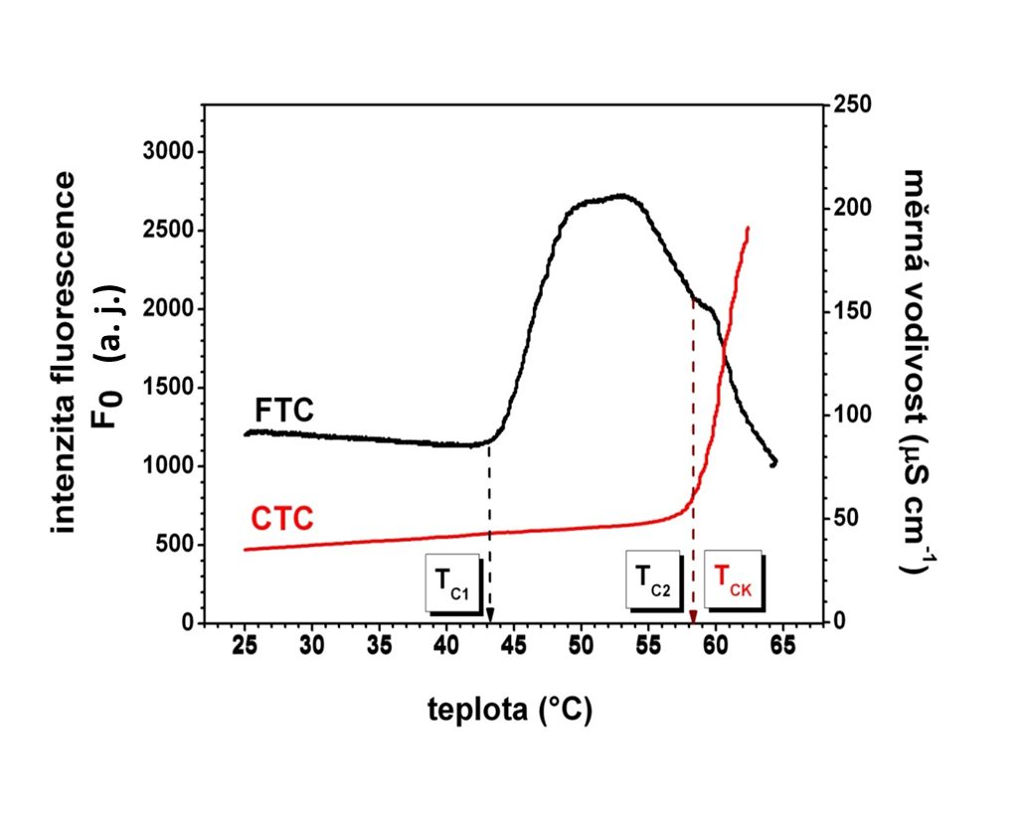
Obr. 1 Typický záznam z měření závislosti konduktivity (CTC) a intenzity chlorofylové fluorescence F₀ (FTC) na teplotě při lineárním ohřevů listových vzorků. Podle Ilík et al. 2018).

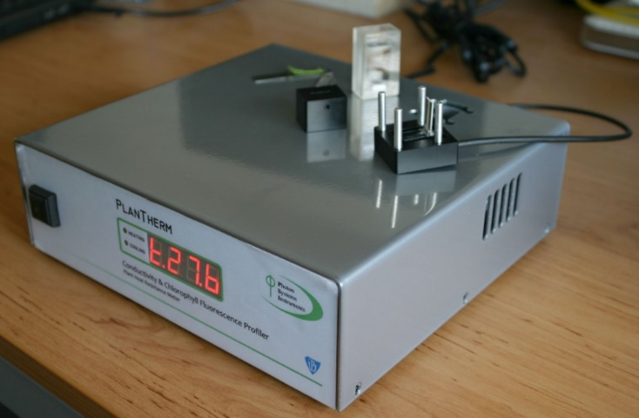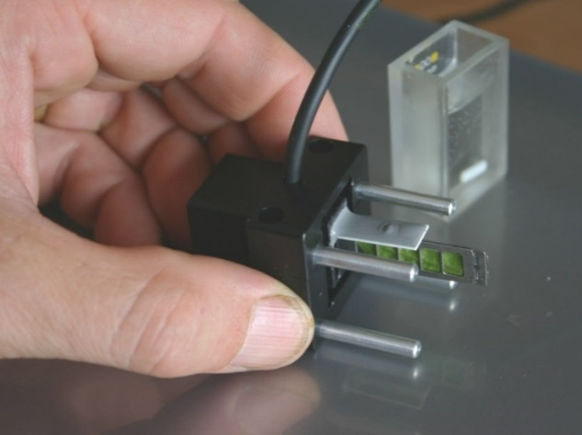

Obr. 2 Přístroj PlanTherm (vlevo), držák vzorku s konduktometrickou sondou (vpravo).
D. POSTUP
Úloha I: Měření koncentrace malondialdehydu
- Od vedoucího úlohy převezmeme kontrolní a stresované rostliny huseníčku.
- Rostlinný materiál zvážíme a zhomogenizujeme v třecí misce s 1,5 ml destilované vody.
- Homogenát centrifugujeme při 2 000 g a 4°C po dobu 10 min.
- Do 2 ml eppendorfky odebereme 1 ml supernatantu.
- Přidáme 0,2 ml 6M hydroxidu sodného a zahřejeme na 60°C po dobu 30 min.
- V digestoři přidáme ke vzorkům 0,4 ml 35% kyseliny chloristé za účelem precipitace proteinů.
- Vzorky centrifugujeme při 16 000 g a 4°C po dobu 10 min.
- Odebereme 2 x 0,75 ml supernatantu, k jednomu vzorku přidáme 7 µl 50% kyseliny sírové (poslouží jako reference) a ke druhému vzorku přidáme 7µl 50mM DNPH rozpuštěného v 50% kyselině sírové.
- Detekci MDA provádíme pomocí spektrofotometru UNICAM UV550 při 310 nm.
- Srovnáme zjištěný obsah MDA v kontrolních a stresovaných rostlinách.

Úloha II: Stanovení (termo)stability buněčných membrán pomocí lineárního ohřevu
- Od vedoucího úlohy převezmeme rostliny ječmene napěstované při standardní a zvýšené teplotě.
- Rostliny necháme adaptovat na tmu po dobu 30 minut. Následně vystřihneme segment listu o velikosti cca 2 cm², který zafixujeme v držáku a společně s vodivostní sondou vložíme do kyvety s deionizovanou vodou.
- V ovládacím software (Obr. 3) nastavíme výchozí teplotu na 25°C. Dále nastavíme rychlost lineárního ohřevu na 2°C/min a finální teplotu na 65°C.
- Po dosažení nastavené výchozí teploty spustíme měření. Po skončení měření naměřená data uložíme a následně vyhodnotíme T_{COND} a T_{F}.
- Diskutujeme zjištěné rozdíly v hodnotách T_{COND} a T_{F} u rostlin aklimovaných na vyšší teplotu oproti rostlinám kontrolním.

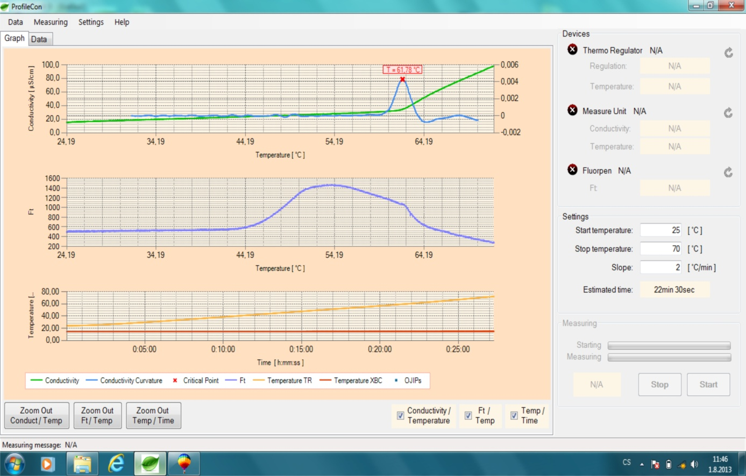
Obr. 3 Printscreen ovládacího software přístroje PlanTherm.

Literatura:
Ilík et al. (2018) Estimating heat tolerance of plants by ion leakage: a new method based on gradual heating. New Phytologist 218, 1278-1287.
Prasad et al. (2016) Singlet oxygen production in Chlamydomonas reinhardtii under heat stress. Scientific Reports, 6, 13.
Willey N: Environmental Plant Physiology. Routledge, Taylor & Francis Group, London New York 2019.

